En Tools seleccionamos la parte de Android y después en device manager.
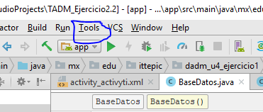
Ejecutamos el emulador con una API 22
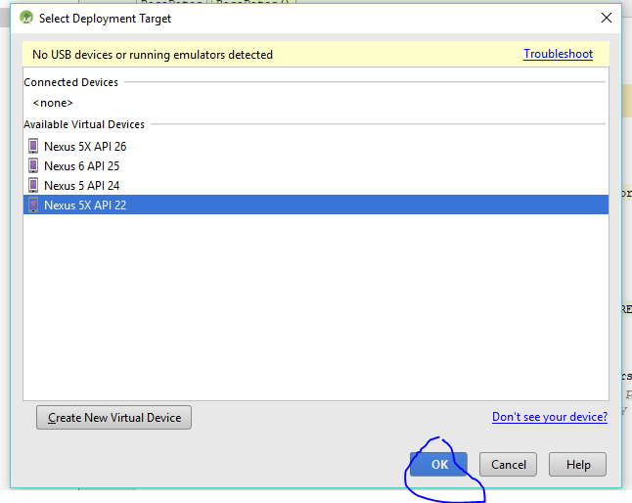

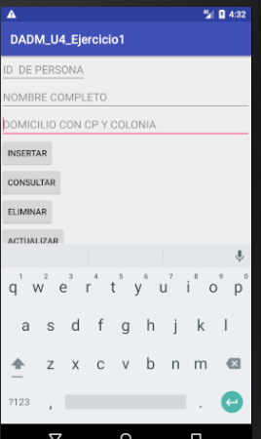
Introducimos unos cuantos registros.

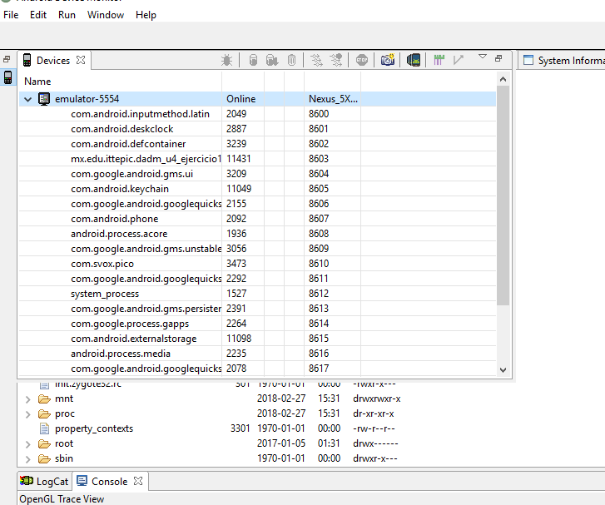
Abrimos Device y damos clic en el emulador.
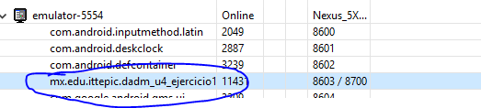
Seleccionamos la carpeta data
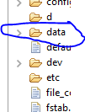
Nuevamente abrimos la carpeta data
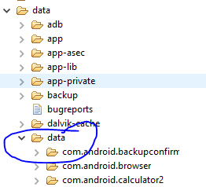
Y buscamos el nombre del archivo que creemos.
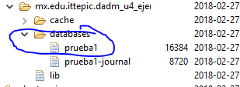
Abrimos la carpeta database y seleccionamos el archivo con el nombre correspondiente a la base de datos.
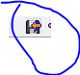damos click en este icono para guardar la base de datos en otro lugar.

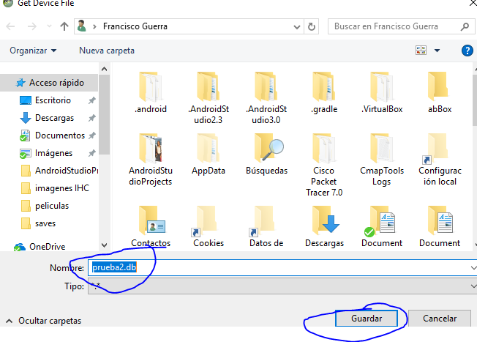

Abrimos el anejdor de base de datos de conveniencia SQLite.
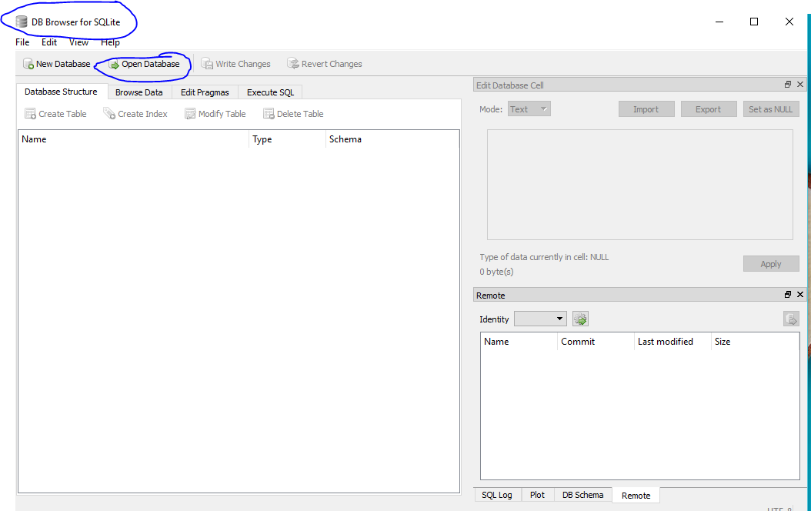
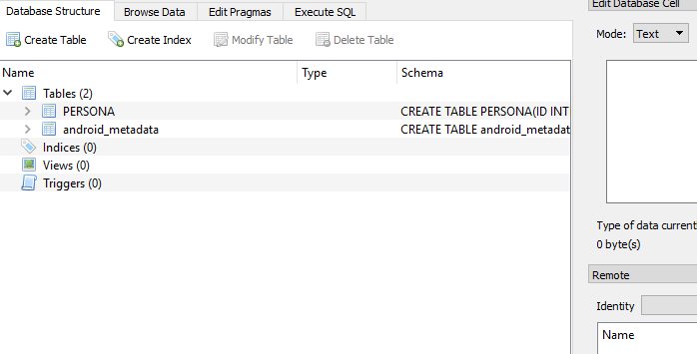
Abrimos la base de datos que guardamos con anterioridad
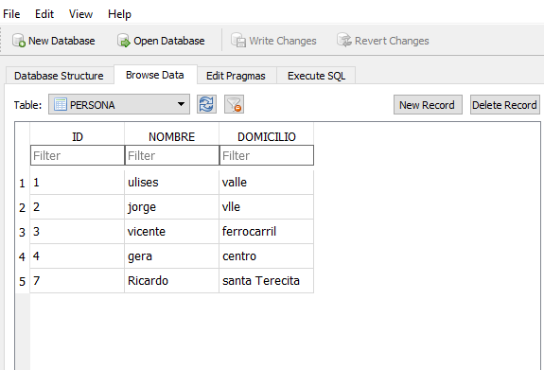
Se visualiza los campos de la base de datos y sus registros

